

ĐẠI HỌC TRÀ VINH
TRƯỜNG KỸ THUẬT VÀ CÔNG NGHỆ
----------------------

ISO 9001:2015

HỌC PHẦN : Thiết Kế web
Báo cáo thiết kế web
ĐỀ TÀI: XÂY DỰNG WEBSITE GIỚI THIỆU VĂN HÓA VÀ LỄ HỘI TRUYỀN THỐNG VIỆT NAM

Ngành: Công Nghệ Thông Tin Lớp: DA25TTD
Họ tên sinh viên: Nguyễn Gia Bảo MSSV: 110125015
Họ tên sinh viên: Nguyễn Huy Thái MSSV: 110125148
Cán bộ giảng dạy: Đoàn Phước Miền

Vĩnh Long, Năm 2026
ĐẠI HỌC TRÀ VINH
TRƯỜNG KỸ THUẬT VÀ CÔNG NGHỆ
----------------------

ISO 9001:2015

HỌC PHẦN : Thiết Kế web
Báo cáo thiết kế web
ĐỀ TÀI: XÂY DỰNG WEBSITE GIỚI THIỆU VĂN HÓA VÀ LỄ HỘI TRUYỀN THỐNG VIỆT NAM

Ngành: Công Nghệ Thông Tin Lớp: DA25TTD
Họ tên sinh viên: Nguyễn Gia Bảo MSSV: 110125015
Họ tên sinh viên: Nguyễn Huy Thái MSSV: 110125148
Cán bộ giảng dạy: Đoàn Phước Miền

Vĩnh Long, Năm 2026

Điểm số bằng số: ............... Điểm số bằng chữ: ............................
Vĩnh Long, Ngày...... tháng...... năm 2026
Giảng viên chấm bài
(Ký và ghi rõ họ tên)

LỜI CẢM ƠN
Lời đầu tiên, em xin bày tỏ lòng biết ơn chân thành và sâu sắc nhất đến thầy Đoàn Phước Miễn, giảng viên bộ môn Thiết kế Web. Trong suốt quá trình học tập và thực hiện đồ án này, thầy đã luôn tận tình hướng dẫn, chỉ bảo và đưa ra những định hướng quý báu giúp em gỡ rối những vướng mắc để hoàn thiện sản phẩm một cách tốt nhất.
Vì kiến thức và kỹ năng của bản thân vẫn còn trong quá trình học hỏi, tích lũy nên bài báo cáo cũng như sản phẩm của em chắc chắn không tránh khỏi những thiếu sót. Em rất mong sẽ nhận được những ý kiến đóng góp, nhận xét từ thầy để em có thể rút kinh nghiệm và nâng cao kiến thức chuyên môn hơn trong tương lai.
Em xin chân thành cảm ơn thầy!

Mục lục
MỞ ĐẦU 1
1. Lý do chọn đề tài 1
2. Mục tiêu nghiên cứu 1
3. Đối tượng và phạm vi nghiên cứu 1
4. Phương pháp nghiên cứu 1
CHƯƠNG 1. NGHIÊN CỨU LÝ THUYẾT 2
1.1. Tổng quan về ngôn ngữ HTML5 2
1.2. Tổng quan về ngôn ngữ định dạng CSS3 2
1.3. Kỹ thuật thiết kế giao diện đáp ứng (Responsive Web Design) 3
CHƯƠNG 2. HIỆN THỰC HÓA NGHIÊN CỨU 3
2.1. Phân tích yêu cầu đề tài 3
2.2. Sơ đồ cấu trúc trang web (Sitemap) 4
CHƯƠNG 3. KẾT QUẢ NGHIÊN CỨU 5
3.1. Giao diện trang chủ (index.html) 5
3.2. Giao diện trang Lễ hội Đền Hùng (le-hoi-vua-hung.html) 5
3.3. Giao diện trang Tết Nguyên Đán (tet-nguyen-dan.html) 6
3.4. Giao diện trang Tết Trung Thu (tet-trung-thu.html) 7
CHƯƠNG 4. KẾT LUẬN VÀ HƯỚNG PHÁT TRIỂN 7
4.1. Kết luận 7
4.2. Hướng phát triển đề tài 8
Tài liệu tham khảo 9

MỞ ĐẦU

1. Lý do chọn đề tài
Văn hóa và lễ hội truyền thống là tài sản vô giá, kết tinh tinh thần và dòng chảy lịch sử hàng ngàn năm của dân tộc Việt Nam. Trong kỷ nguyên số hóa, việc ứng dụng công nghệ thông tin nói chung và thiết kế web nói riêng để gìn giữ, quảng bá các giá trị văn hóa này đến thế hệ trẻ và bạn bè quốc tế là vô cùng cấp thiết. Nhận thức được tầm quan trọng đó, em đã quyết định lựa chọn đề tài "Xây dựng website giới thiệu văn hóa và lễ hội truyền thống Việt Nam" cho báo cáo môn học này, nhằm vừa áp dụng kiến thức lập trình web đã học, vừa góp phần nhỏ bé vào việc lan tỏa văn hóa dân tộc.

2. Mục tiêu nghiên cứu
Về kiến thức: Làm chủ và vận dụng thành thạo các thẻ HTML5 cấu trúc dữ liệu, các thuộc tính CSS3 để dàn trang, phối màu nghệ thuật, ứng dụng Flexbox/Grid và kỹ thuật Responsive.
Về sản phẩm: Xây dựng một website hoàn chỉnh, giao diện trực quan, sinh động, cung cấp thông tin chính xác về các ngày Tết và đại lễ lớn tại Việt Nam.

3. Đối tượng và phạm vi nghiên cứu
Đối tượng nghiên cứu: Quy trình thiết kế, lập trình giao diện Frontend cho một website thông tin văn hóa.
Phạm vi nghiên cứu: Tập trung xây dựng các trang thông tin cốt lõi gồm: Trang chủ điều hướng, trang giới thiệu Lễ hội Vua Hùng, trang Tết Nguyên Đán và trang Tết Trung Thu.

4. Phương pháp nghiên cứu
Phương pháp thu thập dữ liệu văn hóa lịch sử từ các nguồn tài liệu chính thống.
Phương pháp phân tích hệ thống, thiết kế sơ đồ luồng trải nghiệm người dùng.
Phương pháp thực nghiệm: Viết mã nguồn trực tiếp trên phần mềm, kiểm thử hiển thị trên nhiều độ phân giải màn hình khác nhau để tinh chỉnh mã nguồn CSS.

CHƯƠNG 1. NGHIÊN CỨU LÝ THUYẾT

1.1. Tổng quan về ngôn ngữ HTML5
HTML5 (HyperText Markup Language 5) là ngôn ngữ đánh dấu siêu văn bản phiên bản mới nhất, đóng vai trò nền tảng cấu trúc và định hình khung xương cho toàn bộ hệ thống website. Theo tài liệu hướng dẫn phát triển từ mạng lưới lập trình viên Mozilla Developer Network (MDN) Web Docs [1], HTML5 mang đến một bước tiến vượt bậc trong việc chuẩn hóa dữ liệu nhờ hệ thống các thẻ ngữ nghĩa (Semantic Tags) chuyên sâu.
Thay vì lạm dụng các khối thẻ vô hướng <div> như các phiên bản tiền nhiệm, MDN Web Docs nhấn mạnh việc sử dụng các thẻ chuẩn mới bao gồm <header>, <nav>, <section>, <article>, và <footer> để phân tách rõ ràng cấu trúc và ý nghĩa của từng vùng nội dung trên giao diện. Việc tổ chức mã nguồn chuẩn ngữ nghĩa theo khuyến nghị của MDN không chỉ giúp các trình duyệt hiện đại biên dịch, tối ưu hóa tốc độ tải trang mà còn hỗ trợ đắc lực cho các bộ máy tìm kiếm (SEO) hiểu sâu về ngữ cảnh dữ liệu.
Nhận thức được tầm quan trọng đó, trong đồ án "Xây dựng website giới thiệu văn hóa và lễ hội truyền thống Việt Nam", nhóm đã áp dụng triệt để các chuẩn thẻ này nhằm phân chia bố cục mạch lạc cho từng không gian lễ hội, đảm bảo tính tường minh và dễ dàng bảo trì nâng cấp mã nguồn trong tương lai.

1.2. Tổng quan về ngôn ngữ định dạng CSS3
CSS3 (Cascading Style Sheets 3) là phiên bản nâng cấp mạnh mẽ của ngôn ngữ định dạng tầng, chịu trách nhiệm quản lý và tối ưu hóa toàn bộ khía cạnh hiển thị, tính thẩm mỹ cũng như trải nghiệm thị giác của một hệ thống website. Theo tài liệu đặc tả và hướng dẫn phát triển từ mạng lưới lập trình viên mã nguồn mở Mozilla Developer Network (MDN) Web Docs [2], CSS3 không chỉ dừng lại ở việc thiết lập màu sắc, phông chữ hay khoảng cách đơn thuần, mà còn mang đến những giải pháp dàn trang (Layout) mang tính đột phá thông qua hai mô hình cốt lõi là CSS Flexbox và CSS Grid.
Việc ứng dụng các thuộc tính nâng cao này cho phép nhà phát triển web thiết lập cấu trúc giao diện linh hoạt theo cả trục một chiều (Flexbox) và không gian hai chiều (Grid) mà không cần phụ thuộc vào các kỹ thuật dàn trang cũ bằng bảng (<table>) hay thuộc tính float dễ gây lỗi [2]. Từ nền tảng lý thuyết vững chắc đó, trong dự án xây dựng website "Giới thiệu văn hóa và lễ hội truyền thống Việt Nam", nhóm đã vận dụng tối đa sức mạnh của CSS3 để thiết kế các khối nội dung hình ảnh mang tính cân đối, hài hòa về bố cục, đồng thời tạo ra các hiệu ứng chuyển động mượt mà giúp giao diện trang web vừa giữ được nét cổ kính của chủ đề văn hóa, vừa mang hơi thở hiện đại của công nghệ web mới.

1.3. Kỹ thuật thiết kế giao diện đáp ứng (Responsive Web Design)
Thiết kế giao diện đáp ứng (Responsive Web Design - RWD) là một xu hướng và yêu cầu bắt buộc trong quy trình phát triển giao diện frontend hiện nay. Khái niệm này ban đầu được đề xuất và định nghĩa bởi chuyên gia Ethan Marcotte vào năm 2010, mở ra tư duy thiết kế giao diện linh hoạt thay vì cố định kích thước. Theo tài liệu hướng dẫn tiêu chuẩn từ hệ thống tra cứu công nghệ W3Schools [3], kỹ thuật Responsive cho phép toàn bộ bố cục, hình ảnh và các khối thành phần trên website tự động co giãn, thay đổi cấu trúc hoặc ẩn/hiện một cách linh hoạt nhằm tương thích hoàn hảo với mọi độ phân giải màn hình của các thiết bị truy cập khác nhau, từ máy tính để bàn (Desktop), máy tính bảng (Tablet) cho đến điện thoại di động (Smartphone).
Nền tảng cốt lõi để thực hiện kỹ thuật này dựa trên việc khai báo thẻ cấu hình màn hình hiển thị <meta name="viewport"> trong thẻ <head> của mã nguồn HTML5, kết hợp với việc áp dụng các truy vấn truyền thông (@media screen) trong CSS3 để thay đổi linh hoạt các thuộc tính định dạng tùy thuộc vào kích thước chiều rộng (width) của thiết bị.
Nhận thức được tầm quan trọng của trải nghiệm đa thiết bị, nhóm đã áp dụng kỹ thuật Responsive xuyên suốt hệ thống website "Lễ Hội Việt". Việc kết hợp các hệ thống phân chia lưới (Grid System) linh hoạt dựa trên thư viện Bootstrap 5 cùng các câu lệnh @media tùy biến giúp nội dung giới thiệu ngày Tết cổ truyền hay lễ hội Đền Hùng luôn được hiển thị sắc nét, rõ ràng và tối ưu hóa luồng đọc của người dùng trên cả màn hình máy tính lẫn điện thoại cá nhân.

CHƯƠNG 2. HIỆN THỰC HÓA NGHIÊN CỨU

2.1. Phân tích yêu cầu đề tài
Website cần đáp ứng được tính thẩm mỹ cao, mang đậm bản sắc dân tộc thông qua tone màu chủ đạo (đỏ, vàng ấm, nâu cổ kính). Tốc độ tải trang nhanh, hình ảnh sắc nét, bố cục rõ ràng giúp người xem dễ tìm kiếm thông tin về lịch sử, ý nghĩa và các hoạt động của từng lễ hội.

2.2. Sơ đồ cấu trúc trang web (Sitemap)
Hệ thống website "Lễ Hội Việt" được tổ chức và vận hành theo mô hình cấu trúc cây phân cấp (Hierarchical Structure), giúp tối ưu hóa luồng điều hướng của người dùng. Từ không gian trung tâm là Trang chủ, người dùng có thể dễ dàng tiếp cận trực tiếp đến ba không gian nội dung chuyên sâu về văn hóa dân tộc, cụ thể bao gồm:
Trang chủ (index.html): Đóng vai trò là cổng điều hướng chính, hiển thị banner chào mừng, tổng quan dự án và cung cấp các lối tắt giúp người dùng nắm bắt nhanh thông tin toàn trang.
Trang Lễ hội Vua Hùng (le-hoi-vua-hung.html): Không gian lưu trữ và giới thiệu chi tiết về cội nguồn lịch sử, các nghi lễ truyền thống của ngày Giỗ tổ Hùng Vương mùng 10 tháng 3 âm lịch.
Trang Tết Nguyên Đán (tet-nguyen-dan.html): Tập trung làm nổi bật không khí ngày Tết cổ truyền của dân tộc thông qua các bài viết về phong tục, tập quán và nét đẹp văn hóa ngày đầu năm mới.
Trang Tết Trung Thu (tet-trung-thu.html): Tái hiện không gian thơ mộng của ngày Tết đoàn viên với các hoạt động rước đèn ông sao, múa lân truyền thống và phá cỗ trông trăng.
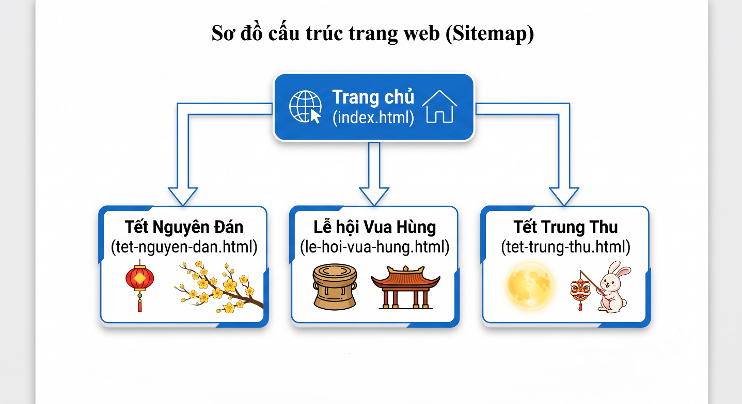
Hình 1: Sơ đồ khối dạng cây biểu diễn luồng phân cấp của website Lễ Hội Việt

CHƯƠNG 3. KẾT QUẢ NGHIÊN CỨU

3.1. Giao diện trang chủ (index.html)
Giao diện trang chủ (index.html) đóng vai trò là bộ mặt và trung tâm điều hướng của toàn bộ website. Bố cục trang được xây dựng theo cấu trúc chuẩn ngữ nghĩa HTML5, bao gồm phần thanh menu điều hướng (<nav>) cố định ở đầu trang giúp người dùng dễ dàng chuyển đổi qua lại giữa các không gian văn hóa. Ngay phía dưới là khu vực Banner lớn (Hero Section) tích hợp hiệu ứng chuyển động mượt mà, trình diễn những hình ảnh biểu tượng về phong cảnh và con người đất nước Việt Nam nhằm thu hút thị giác người xem ngay từ lần đầu truy cập. Thân trang sử dụng mô hình hệ thống lưới của Bootstrap và Flexbox để sắp xếp các thẻ bài viết (Card) giới thiệu nhanh về các đại lễ, cho phép người dùng bấm tương tác để xem chi tiết từng lễ hội.
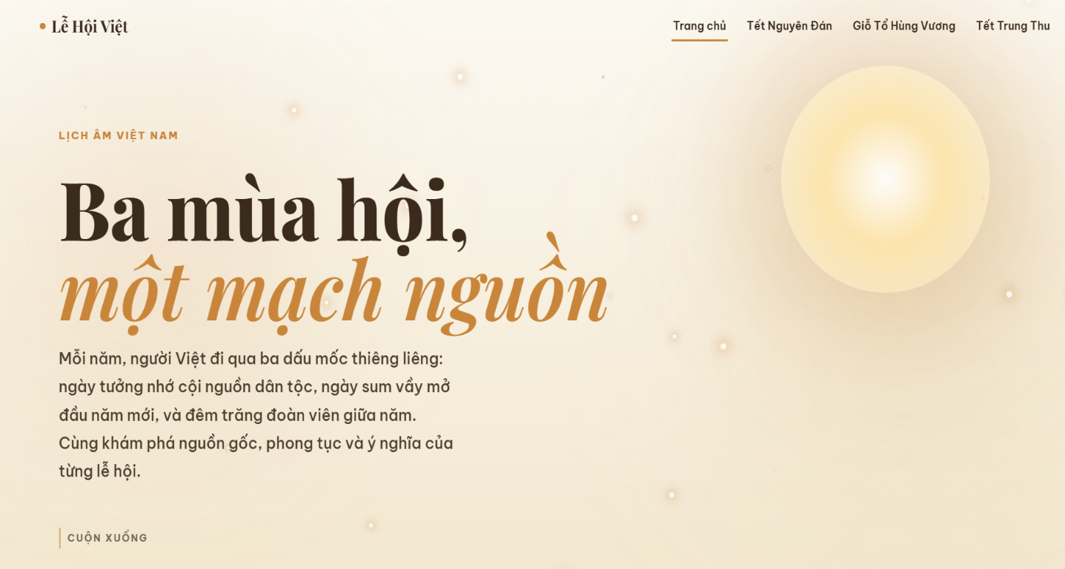
Hình 2: Toàn cảnh giao diện Trang chủ hệ thống website Lễ Hội Việt (index.html)

3.2. Giao diện trang Lễ hội Đền Hùng (le-hoi-vua-hung.html)
Trang thông tin về Lễ hội Vua Hùng hiển thị cấu trúc nội dung mạch lạc, tôn nghiêm với bài viết chia sẻ sâu sắc về ngày Giỗ tổ mùng 10 tháng 3 âm lịch. Giao diện được chèn hệ thống hình ảnh chất lượng cao về không gian Đền Hùng cổ kính, kết hợp tư liệu trực quan về các nghi thức rước kiệu và dâng hương truyền thống. Nhóm đã ứng dụng linh hoạt các kỹ thuật Typorgaphy trong CSS3 để tùy biến kích thước, độ đậm (font-weight) và khoảng cách chữ, giúp làm nổi bật các dòng khẩu hiệu truyền thống lịch sử, mang lại cảm giác trang trọng và tăng khả năng tập trung đọc của người dùng.
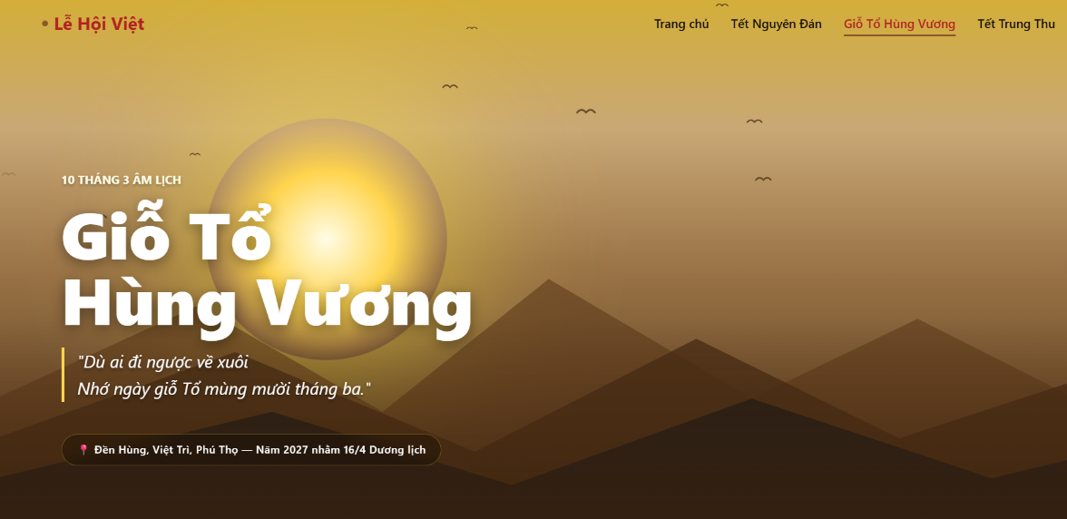
Hình 3: Giao diện trang nội dung chuyên sâu Lễ hội Vua Hùng

3.3. Giao diện trang Tết Nguyên Đán (tet-nguyen-dan.html)
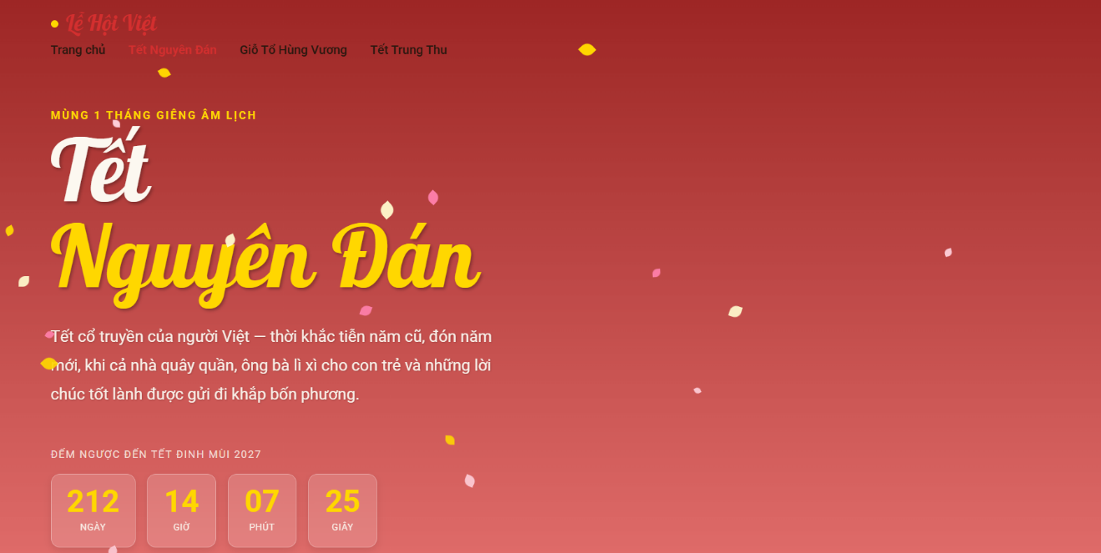
Nhằm tái hiện trọn vẹn không khí ấm áp, may mắn của ngày Tết cổ truyền, giao diện trang tet-nguyen-dan.html được thiết kế với gam màu đỏ và vàng ấm làm chủ đạo. Bài viết được phân cấp rõ rệt thành các phần nội dung sinh động bao gồm: lịch sử nguồn gốc ngày Tết, ý nghĩa mâm ngũ quả ngày xuân, phong tục gói bánh chưng bánh tét truyền thống và các hoạt động đón giao thừa. Các khối thông tin được dàn trang đối xứng, khoa học bằng CSS Flexbox, giúp hình ảnh hoa mai, hoa đào xen kẽ mượt mà với lời thuyết minh văn hóa.
Hình 4: Bố cục trực quan phối màu đỏ chủ đạo của trang Tết Nguyên Đán

3.4. Giao diện trang Tết Trung Thu (tet-trung-thu.html)
Giao diện trang Tết Trung Thu hướng tới không gian thơ mộng, huyền ảo của ngày Tết đoàn viên dưới ánh trăng rằm tháng Tám. Trang web sử dụng các hiệu ứng đồ họa CSS mềm mại để trình diễn hình ảnh lồng đèn cá chép, đèn ông sao bay bổng, kết hợp nội dung giới thiệu chi tiết về nghệ thuật múa lân sư rồng, quy trình làm bánh trung thu truyền thống. Ngoài ra, trang còn được tích hợp cấu trúc Flexbox nâng cao ở phần hộp thông tin đếm ngược thời gian, mang lại tính tương tác hiện đại và tối ưu trải nghiệm cho thế hệ trẻ khi tìm hiểu về văn hóa dân tộc.
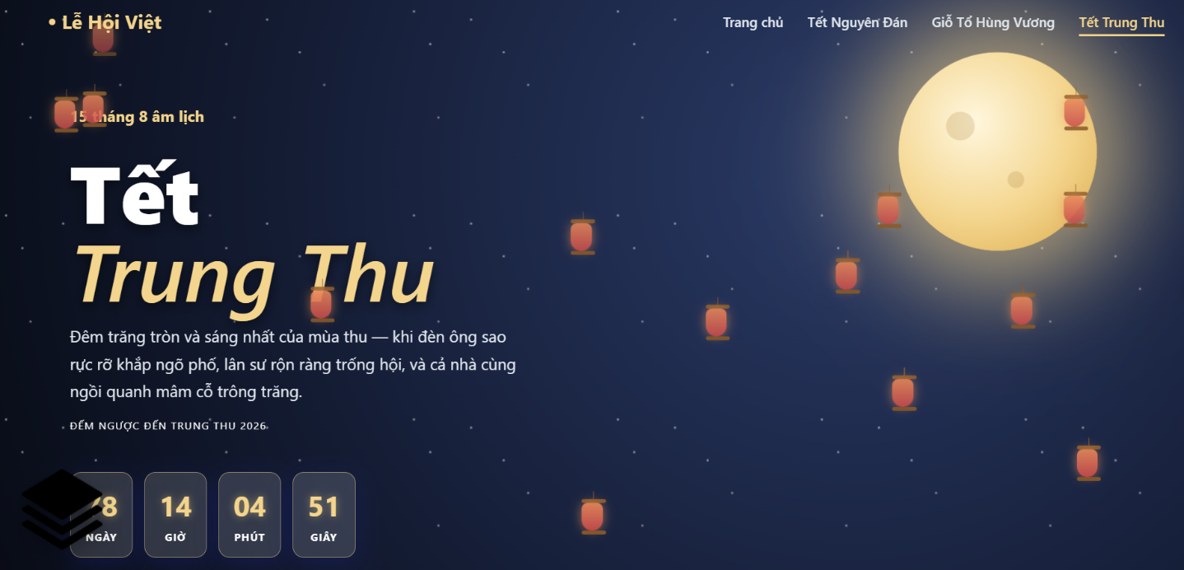
Hình 5: Giao diện trang Tết Trung Thu với không gian Tết đoàn viên

CHƯƠNG 4. KẾT LUẬN VÀ HƯỚNG PHÁT TRIỂN

4.1. Kết luận
Ưu điểm đạt được:
Đồ án đã hoàn thành thiết kế, lập trình và nghiệm thu đúng tiến độ đề ra của học phần.
Hệ thống mã nguồn HTML5 được tổ chức khoa học, tuân thủ chặt chẽ cấu trúc chuẩn ngữ nghĩa (Semantic Tags).
Giao diện CSS3 có tính thẩm mỹ tốt, phối màu hài hòa, thể hiện được không khí trang trọng và nét đẹp đặc trưng của từng ngày lễ, tết truyền thống.
Tích hợp thành công kỹ thuật thiết kế đáp ứng (Responsive Web Design), giúp website hiển thị co giãn mượt mà trên nhiều thiết bị. Hệ thống liên kết chuyển trang hoạt động ổn định và chính xác.
Thông qua đồ án, bản thân sinh viên đã nâng cao tư duy dàn trang, củng cố kiến thức nền tảng Frontend và hiểu sâu sắc hơn về kho tàng văn hóa dân tộc.
Hạn chế của đề tài:
Do giới hạn về mặt thời gian nghiên cứu và phạm vi kiến thức thiết kế Frontend thuần túy (HTML5/CSS3), sản phẩm hiện tại mới dừng lại ở mô hình trang web tĩnh.
Hệ thống chưa tích hợp các tính năng tương tác chuyên sâu cho người dùng như: hộp thoại bình luận, chia sẻ bài viết lên mạng xã hội, hoặc bộ lọc công cụ tìm kiếm bài viết động.

4.2. Hướng phát triển đề tài
Nhằm khắc phục các hạn chế nêu trên và nâng cao tính thực tiễn của sản phẩm, hướng phát triển của đề tài trong thời gian tới sẽ tập trung vào các mục tiêu sau:
Nghiên cứu sâu hơn về ngôn ngữ lập trình JavaScript (JS) để phát triển các tính năng tương tác động cho giao diện như: slider trình chiếu ảnh tự động, hiệu ứng đồ họa pháo hoa ngày Tết cổ truyền, hay các hiệu ứng cuộn trang mượt mà.
Tìm hiểu và ứng dụng các hệ quản trị Cơ sở dữ liệu kết hợp cùng ngôn ngữ lập trình phía Server để chuyển đổi sản phẩm thành một cổng thông tin văn hóa động.
Xây dựng hệ thống quản trị nội dung (CMS), cho phép người dùng đăng ký tài khoản, viết bài đóng góp, chia sẻ hình ảnh và bình luận về các lễ hội đặc trưng ở từng địa phương trên cả nước.

Tài liệu tham khảo

[1] | M. D. Network, "HTML: HyperText Markup Language," 6 7 2026. [Online]. Available: https://developer.mozilla.org/en-US/docs/Web/HTML. [Accessed 2 7 2026].
[2] | M. D. Network, "CSS: Cascading Style Sheets," 6 7 2026. [Online]. Available: https://developer.mozilla.org/en-US/docs/Web/CSS. [Accessed 6 7 2026].
[3] | W3Schools, "Responsive Web Design - Introduction," 6 7 2026. [Online]. Available: https://www.w3schools.com/css/css_rwd_intro.asp. [Accessed 6 7 2026].

